3 семинар

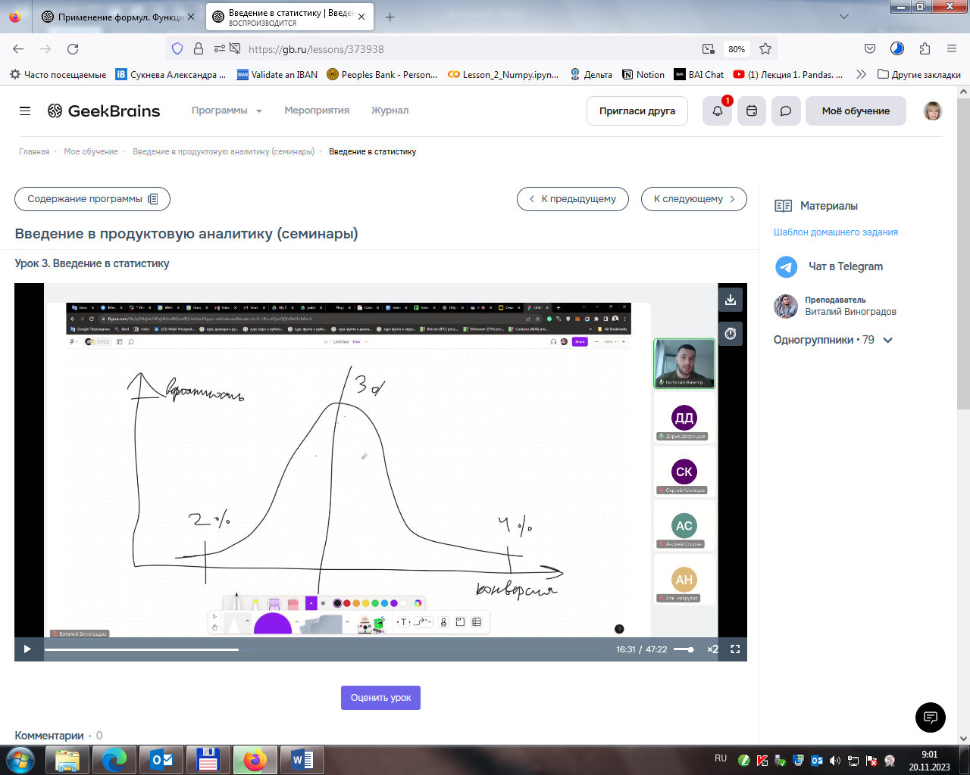

График показывает, что конверсия в большинстве случаев бывает от 2% до 4%, наиболее частотное значение – медиана – 3 %.

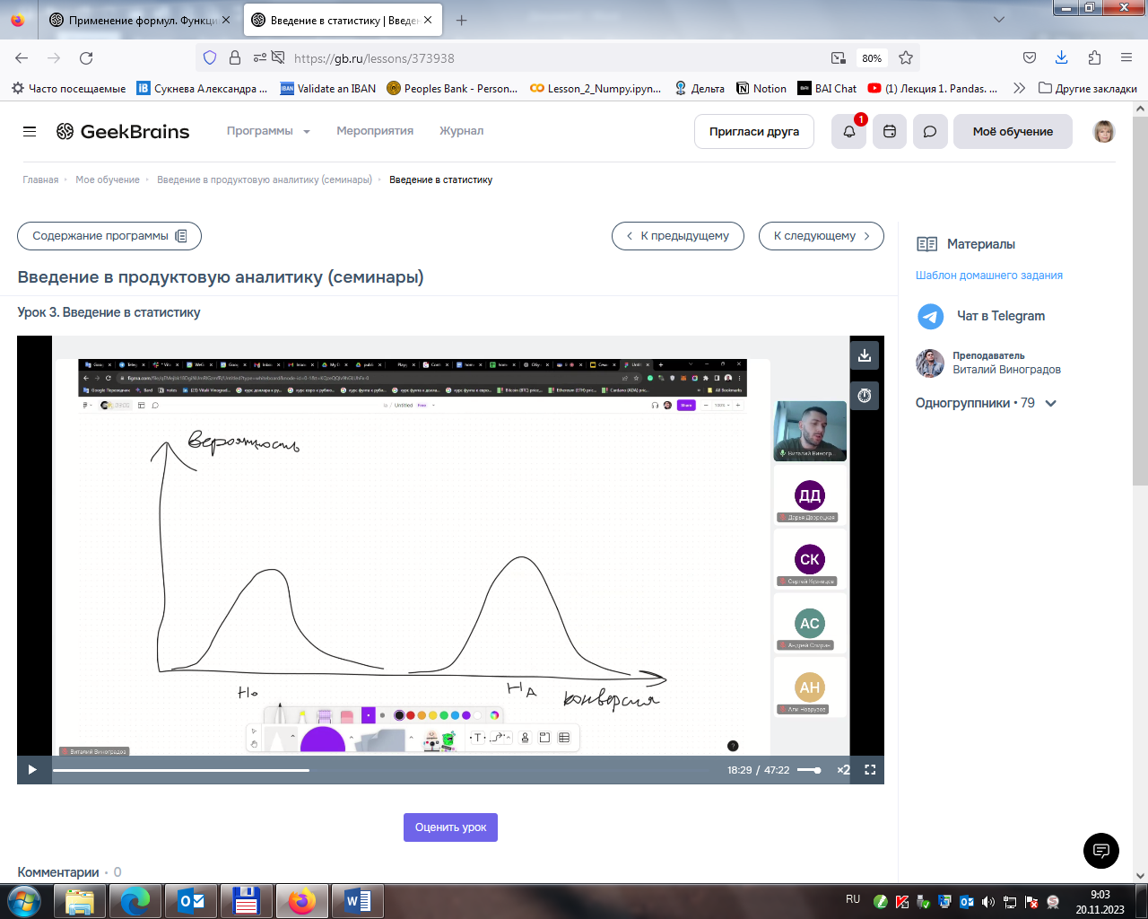

Н0 – нулевая гипотеза (ничего не меняется)

На – проверяемая гипотеза (введены какие-то изменения)

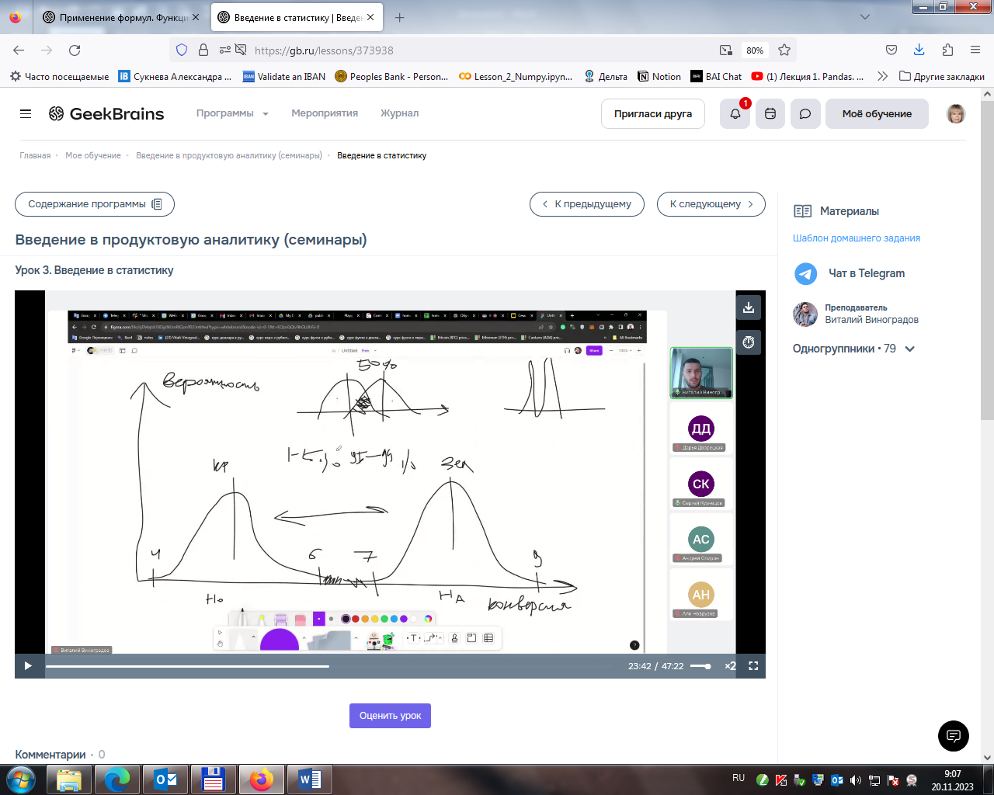

Нижний график имеет большую статистическую значимость, так как два распределения отдалены друг от друга. В верхнем графике распределения пересекаются почти на 50 %. Значит нельзя принять альтернативную гипотезу.

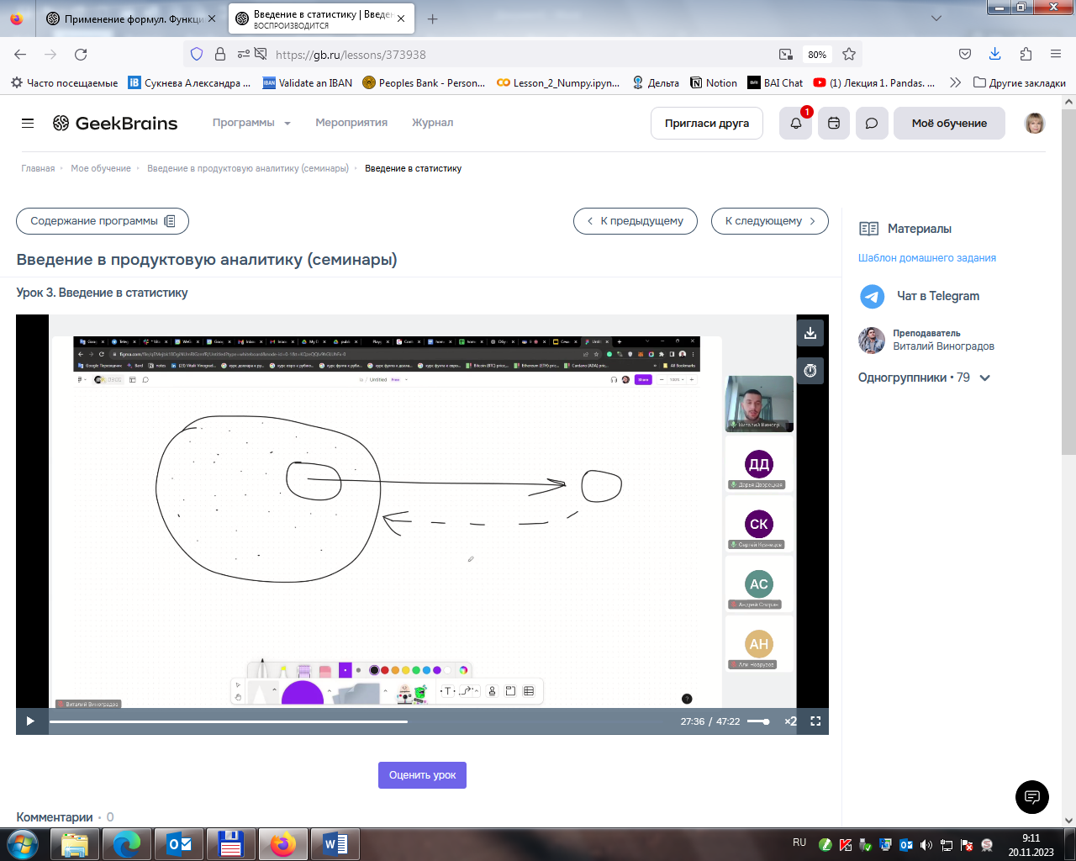

Выборки из генеральной совокупности

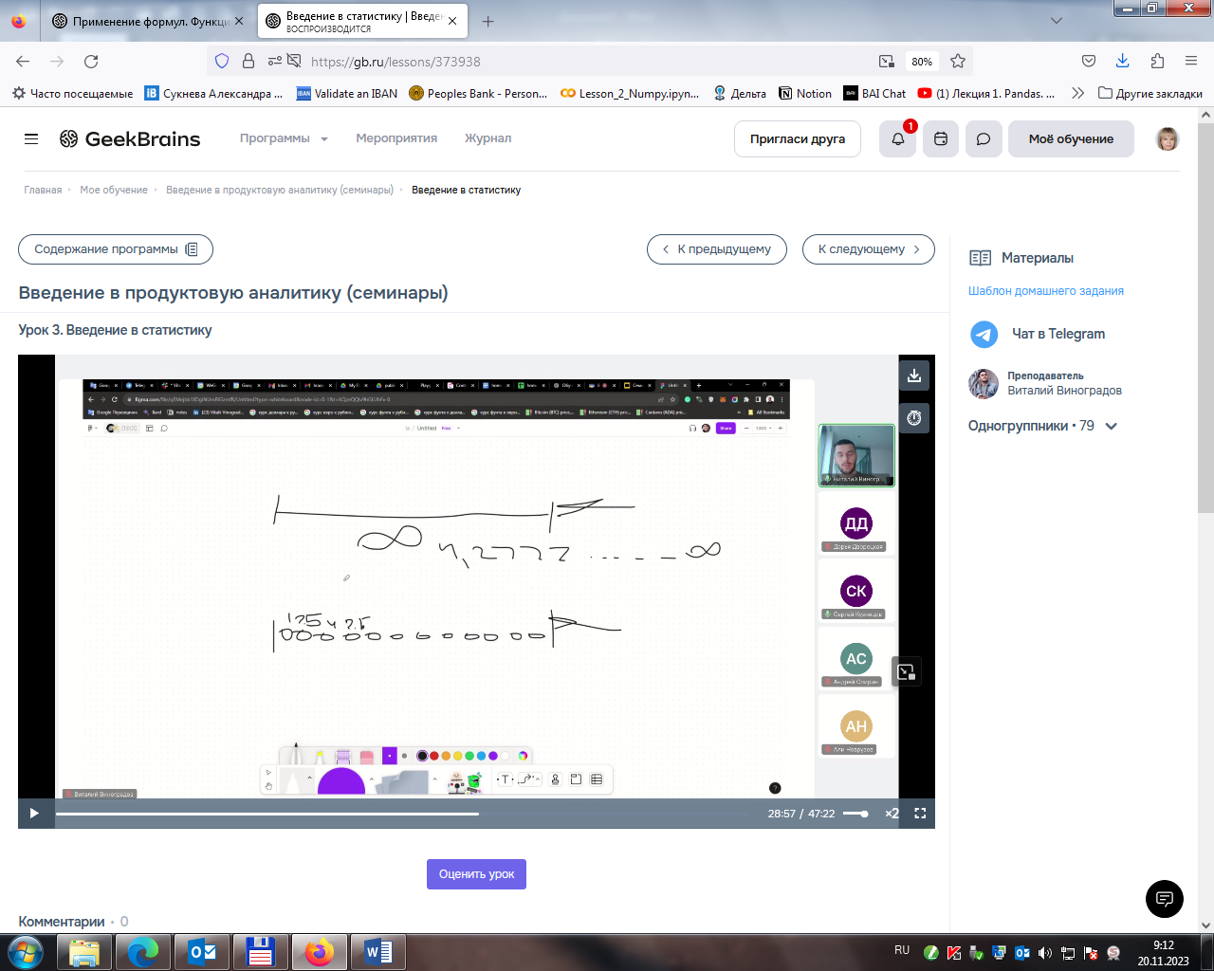

Непрерывная (сверху), дискретная – имеет ограничения по значению и количеству (снизу) величина.